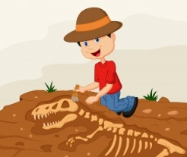

Guía de Biología n°2. Primeros Medios.
La Evolución

LA EVOLUCIÓN: CAUSA LA BIODIVERSIDAD
Departamento de Ciencias
Nombre estudiante | Curso
 | Fecha
Objetivo: Identificar : conocer los aportes de los científicos en el estudio de la evolución de las especies
INSTRUCCIONES:
Estimado(a) estudiante
- Lee atentamente la guía y con el apoyo de las clases online desarrolla las actividades propuestas.
(Tienes que desarrollarlas en tu cuaderno de Biología)
- Para dudas y consultas puedes escribir a los correos de las siguientes profesoras de biología de primero medio
- Lizette Andrade landrade@isett.cl (1°E y 1°F)
- Marlene Raddatz mraddatz@isett.cl (1° A-B-D)
- Marisol Infante minfante@isett.cl (1°C)

La evolución causa la biodiversidad

Hoy es un hecho aceptado que la evolución es la causa de la diversidad de los organismos vivientes y extintos. Todas las formas de vida que habitan la Tierra derivan de organismos unicelulares que, a través de numerosas generaciones, han dado origen a diversas especies, algunas de las cuales ya se extinguieron, como los dinosaurios. ¿Te parece difícil de creer? Entonces te invitamos a conocer las evidencias que prueban la existencia del proceso evolutivo.
¿Qué es la evolución?

La idea básica de la evolución biológica es que las poblaciones y las especies de organismos cambian con el tiempo. Hoy en día, cuando pensamos en evolución, tendemos a relacionar esta idea con una persona: el naturalista británico Charles Darwin.
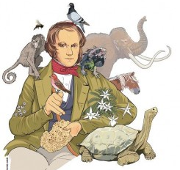
En la década de 1850, Darwin escribió un libro controversial e influyente llamado El origen de las especies. En él, propuso que las especies evolucionan (o, como lo dijo él, tienen "descendencia con modificaciones") y que todos los seres vivos pueden rastrear su ascendencia a un antepasado común.
Darwin también sugirió un mecanismo para la evolución: la selección natural, en la que los rasgos heredables que le ayudan a un organismo a sobrevivir y reproducirse, se vuelven más comunes en una población a lo largo del tiempo.

Darwin y el viaje del Beagle
En 1831 fue nombrado naturalista a bordo del hermoso bergantín Beagle en un viaje que duró cinco años por ambas costas de Sudamérica, Galápagos, Tahití, Nueva Zelanda, Australia, Tasmania, isla de Keeling, Mauricio, Brasil y las Azores.

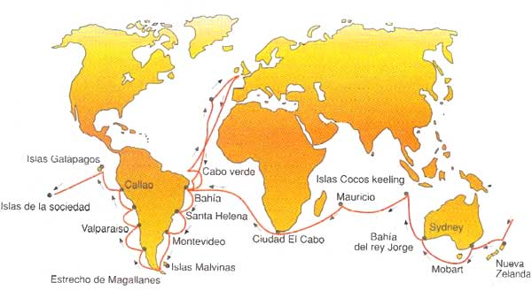

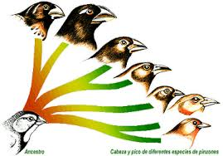
El libro de Darwin, El origen de las especies, expone sus ideas acerca de la evolución y la selección natural. Estas ideas se basaron en gran medida en las observaciones directas que Darwin realizó en sus viajes alrededor del mundo, estudiando a los pinzones. La forma de los picos de cada especie refleja distintos hábitos alimentarios y reduce la competencia entre ellas. De 1831 a 1836 fue parte de una expedición de investigación realizada a bordo del barco HMS Beagle, la cual hizo paradas en Sudamérica, Australia y la punta sur de África. En cada parada, Darwin tuvo la oportunidad de estudiar y catalogar las plantas y los animales de la localidad.
En el transcurso de sus viajes, Darwin empezó a observar patrones interesantes en la distribución y las características de los organismos.

¿Qué propone la teoría de la evolución de Darwin?

El libro de Darwin introdujo la teoría científica de que las poblaciones evolucionan durante el transcurso de las generaciones mediante un proceso conocido como selección natural. Presentó pruebas de que la diversidad de la vida surgió de la descendencia común a través de un patrón ramificado de evolución.

¿Cuál es la teoría de la evolución?
La teoría de la evolución sostiene que los diferentes tipos de plantas, animales y otros seres vivos en la Tierra tienen su origen en otros organismos diferentes que existían antes, a través de cambios intergeneracionales.

Evidencias de la evolución

Existen distintos ámbitos en los que hemos encontrado evidencia de la teoría de la evolución. Una de las principales fuentes de evidencia son los fósiles.

¿Qué son los fósiles? Los fósiles. Son restos orgánicos de animales y plantas que se encuentran en los estratos de las rocas sedimentarias, y sirven para datar las edades de los mismos. Esto se realiza a través de los llamados fósiles índice, llamados así porque sólo existieron en una determinada Era o Período geológico.

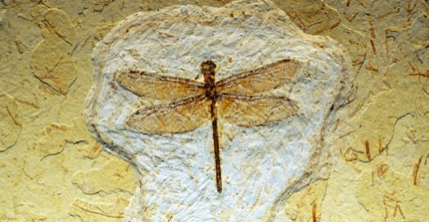
Tipos de fosilización según el proceso geológico
Permineralización o petrificación: Cráneo de un velociraptor petrificado. ...
Inclusión: Mosquito conservado en ámbar báltico.
Impresión: Impresión de fósiles de Trilobites.
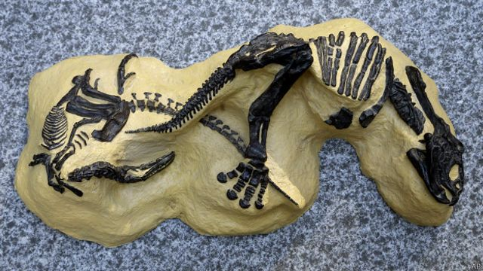
Moldes y enyesados: Molde de una concha fosilizado en roca.

De acuerdo a los contenidos de la guía contesta las siguientes preguntas
- ¿Cuál es significado de evolución?
- De acuerdo a mapa de los viajes de Darwin, nombra los lugares por los cuales viajo
- ¿Qué dice la teoría de la evolución de las especies?
- ¿Qué especie estudio Darwin en sus viajes? ¿A qué conclusiones llego en este estudio?
- ¿Qué son los fósiles?
- Nombre algunos ejemplos de fósiles

